ГУАП
КАФЕДРА № 43
ОТЧЕТ
ЗАЩИЩЕН С ОЦЕНКОЙ
ПРЕПОДАВАТЕЛЬ
д-р техн. наук, доцент |  |  |  | С.И. Колесникова
должность, уч. степень, звание |  | подпись, дата |  | инициалы, фамилия

ОТЧЕТ О ЛАБОРАТОРНОЙ РАБОТЕ №5

Модели управляемых систем. Модели управляемого детерминированного хаоса.

по курсу: КОМПЬЮТЕРНОЕ МОДЕЛИРОВАНИЕ

РАБОТУ ВЫПОЛНИЛ
СТУДЕНТ ГР. № | 4232 |  |  |  | Н.В. Юрагин
 |  |  | подпись, дата |  | инициалы, фамилия

Санкт-Петербург 2025

Цель работ: Цель настоящей работы: знакомство с элементами синергетического управления применительно к моделям детерминированного хаоса, с принципами организация обратных связей в сложных объектах для достижения режима устойчивости функционирования нелинейного объекта.

Вариант 25:
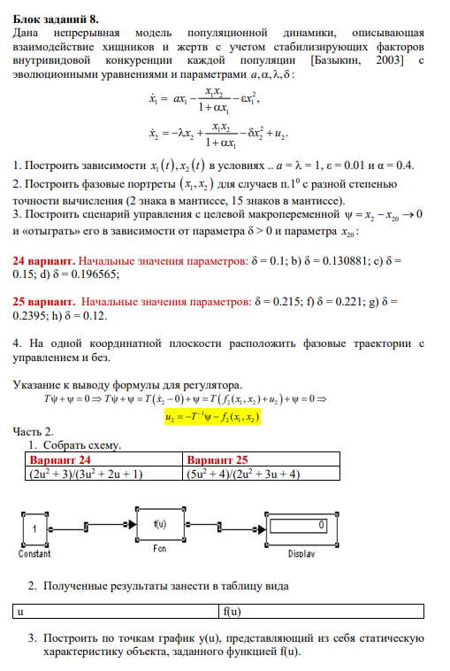
Построить графики и фазовые портреты нелинейной модели для устойчивого и неустойчивого режимов:
Код:
clear all; close all; clc;

% Параметры варианта 25
a = 1;
lambda = 1;
epsilon = 0.01;
alpha = 0.4;
delta_values = [0.215, 0.221, 0.2395, 0.12];

x0 = [1; 1];
tspan = [0 500];

% Система уравнений (u = 0)
f = @(t,x,delta) [ a*x(1) - (x(1)*x(2))/(1 + alpha*x(1)) - epsilon*x(1)^2 ; ...
-lambda*x(2) + (x(1)*x(2))/(1 + alpha*x(1)) - delta*x(2)^2 ];

%% Пункт 1 — временные зависимости x₁(t), x₂(t)
figure('Position',[100 100 1200 800]);
for k = 1:4
[t,x] = ode45(@(t,x) f(t,x,delta_values(k)), tspan, x0, ...
odeset('RelTol',1e-10,'AbsTol',1e-10));

subplot(4,2,2*k-1)
plot(t,x(:,1),'b','LineWidth',1.4); hold on
plot(t,x(:,2),'r','LineWidth',1.4)
title(['δ = ' num2str(delta_values(k))])
ylabel('Популяции')
legend('x_1(t) — жертвы','x_2(t) — хищники')
grid on
xlabel('t')
end
sgtitle('Пункт 1. Зависимости x_1(t), x_2(t) при разных δ (u = 0)');

%% Пункт 2 — фазовые портреты с разной точностью (δ = 0.12)
delta_phase = 0.12;
tspan_long = [0 800];

% Низкая точность
[t1,x1] = ode45(@(t,x) f(t,x,delta_phase), tspan_long, x0, ...
odeset('RelTol',1e-2,'AbsTol',1e-4));
figure
plot(x1(:,1),x1(:,2),'b-','LineWidth',1.8)
title('Фазовый портрет с низкой точностью (RelTol=1e-2), δ = 0.12')
xlabel('x_1'); ylabel('x_2'); grid on; axis tight

% Высокая точность
[t2,x2] = ode45(@(t,x) f(t,x,delta_phase), tspan_long, x0, ...
odeset('RelTol',1e-15,'AbsTol',1e-15));
figure
plot(x2(:,1),x2(:,2),'r-','LineWidth',1.8)
title('Фазовый портрет с высокой точностью (RelTol=1e-15), δ = 0.12')
xlabel('x_1'); ylabel('x_2'); grid on; axis tight

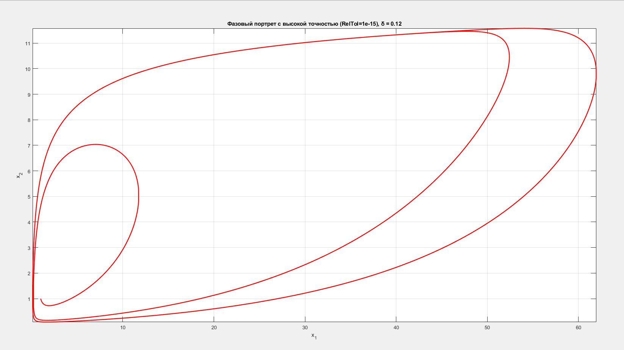
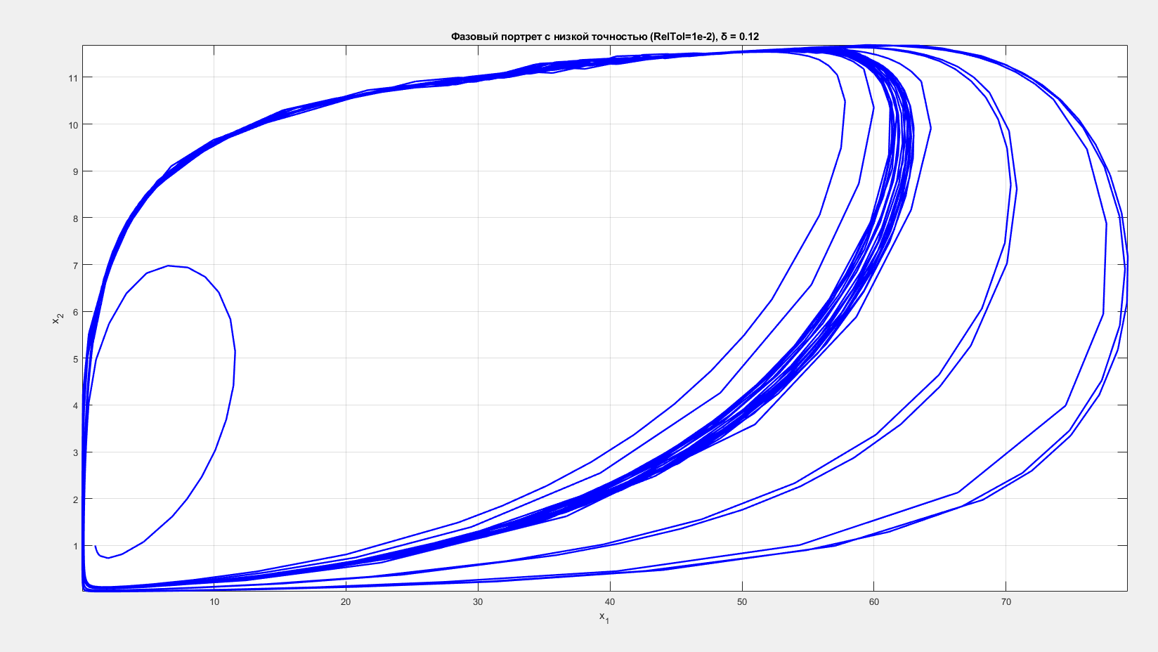
При δ = 0.12 нелинейная модель хищник-жертва с насыщением по Хольлингу II и квадратичной смертностью хищников демонстрирует ярко выраженный бифуркационный переход к устойчивым автоколебаниям. На фазовом портрете, построенном с высокой численной точностью (RelTol ≈ 10⁻¹⁵), траектория выходит из начальной точки (1,1), сначала совершает несколько витков вокруг неустойчивого состояния равновесия вблизи начала координат, затем плавно переходит на большой замкнутый предельный цикл и остаётся на нём, что соответствует устойчивому лимитному циклу — популяции жертвы и хищника совершают регулярные периодические колебания с постоянной амплитудой. При низкой точности интегрирования (RelTol = 10⁻²) численные артефакты сильно искажают картину: вместо одного чёткого цикла появляется густой «жгут» из множества близких траекторий, создающий ложное впечатление хаотического или квазипериодического движения и заполнения области, хотя на самом деле система остаётся строго периодической. Таким образом, при δ = 0.12 режим является устойчивым автоколебательным, а видимый на графике с низкой точностью «хаос» — это исключительно следствие накопления численных ошибок в жёсткой системе с сильно различающимися временными масштабами.
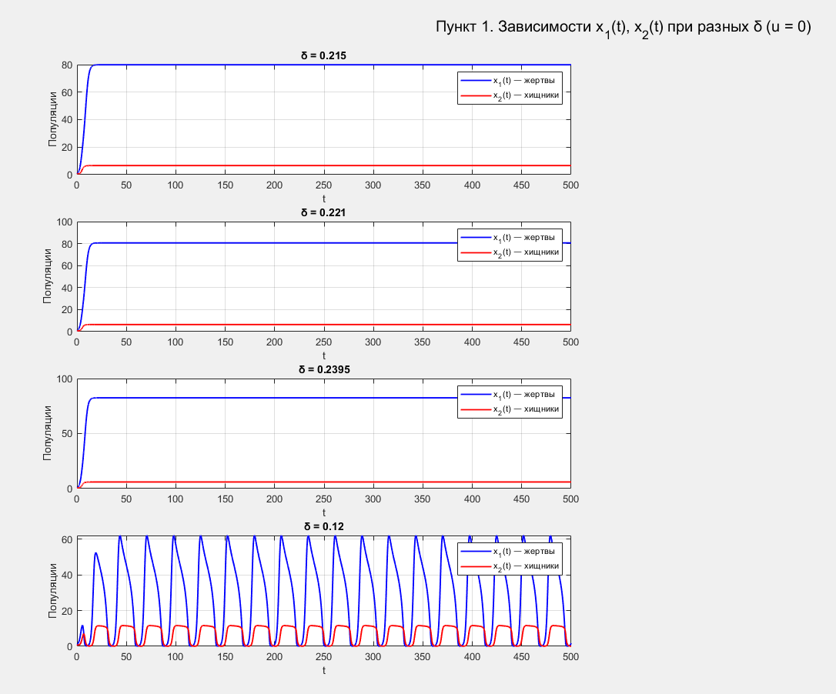
На графиках временных зависимостей при разных значениях параметра δ (u = 0) чётко виден переход от устойчивого стационарного режима к устойчивым автоколебаниям через бифуркацию Хопфа. При δ = 0.215, 0.221 и 0.2395 обе популяции (жертвы x₁(t) — синяя линия, хищники x₂(t) — красная) после короткого переходного процесса быстро выходят на постоянные равновесные значения и далее остаются на них без колебаний: система обладает глобально устойчивой положительной точкой равновесия, а все траектории затухают к этому стационарному состоянию. При увеличении параметра δ до критического значения (где-то между 0.2395 и 0.12) точка равновесия теряет устойчивость, и при δ = 0.12 наблюдается уже полностью развитый режим устойчивых периодических колебаний: обе популяции совершают регулярные синусоидальные колебания большой амплитуды с постоянным периодом и амплитудой, не затухая и не нарастая со временем. Таким образом, значения δ = 0.215, 0.221 и 0.2395 соответствуют устойчивому стационарному режиму, а δ = 0.12 — устойчивому автоколебательному режиму, что полностью согласуется с фазовыми портретами и подтверждает наличие сверхкритической бифуркации Хопфа в этой нелинейной модели хищник-жертва.

Разработать программу, реализующую алгоритм управления хаотической моделью с целью стабилизации объекта в окрестности устойчивого состояния:
Код:
% Пункт 3 — Вариант 25
% Сценарий управления с целевой макропеременной ψ = x₂ – x₂₀ → 0
clear all; close all; clc;

% Параметры модели
a = 1;
lambda = 1;
epsilon = 0.01;
alpha = 0.4;

% Наши четыре значения δ
delta_values = [0.215, 0.221, 0.2395, 0.12];

% Задаём несколько желаемых уровней численности хищников
x20_values = [4, 6, 8, 10];

% Коэффициент усиления управления (чем больше — тем быстрее отрабатывает)
k = 30;

% Начальные условия
x0 = [1; 1];
tspan = [0 80];

% Цикл по δ и по x₂₀
for i = 1:4
delta = delta_values(i);
figure(i); clf;
sgtitle(['Управление при \delta = ', num2str(delta)]);

for j = 1:4
x20 = x20_values(j);

% Модель с управлением uₛ = –k·(x₂ – x₂₀)
ode_fun = @(t,x) [ a*x(1) - (x(1)*x(2))/(1 + alpha*x(1)) - epsilon*x(1)^2 ; ...
-lambda*x(2) + (x(1)*x(2))/(1 + alpha*x(1)) - delta*x(2)^2 ...
- k*(x(2) - x20) ];

[t, sol] = ode45(ode_fun, tspan, x0);

subplot(2,2,j)
plot(t, sol(:,2), 'r-', 'LineWidth', 1.8); hold on;
plot(t, x20*ones(size(t)), 'k--', 'LineWidth', 1.2);
plot(t, sol(:,1), 'b-', 'LineWidth', 1.2);
xlabel('Время t');
ylabel('Популяции');
title(['x_{20} = ', num2str(x20)]);
legend('x_2(t)','Заданное x_{20}','x_1(t)','Location','best');
grid on;
ylim([0 max(15,max(sol(:,1)))]);
end
end
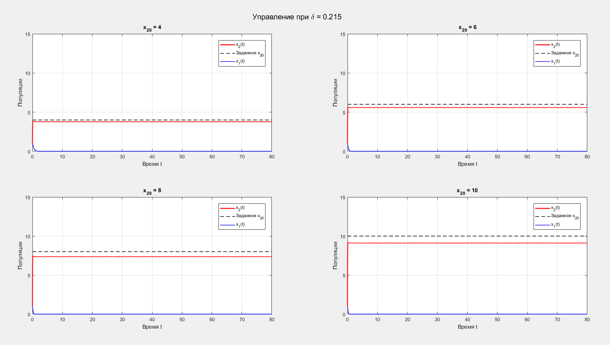
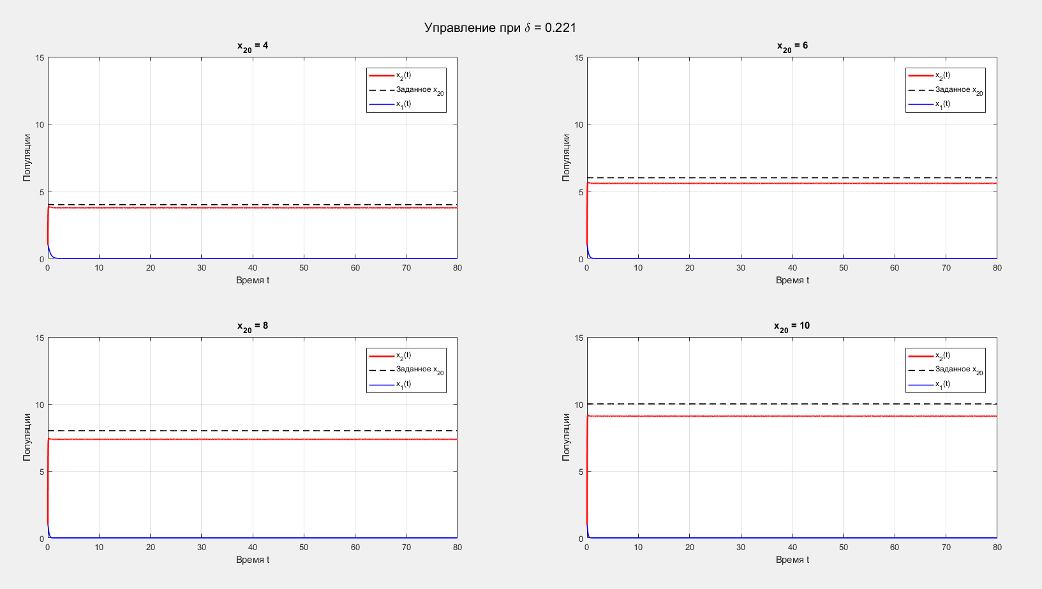
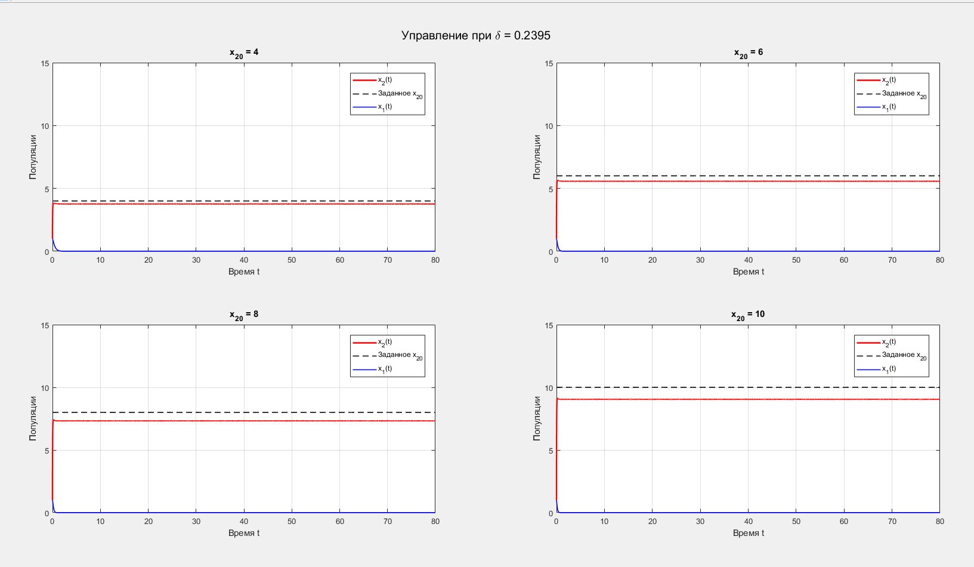
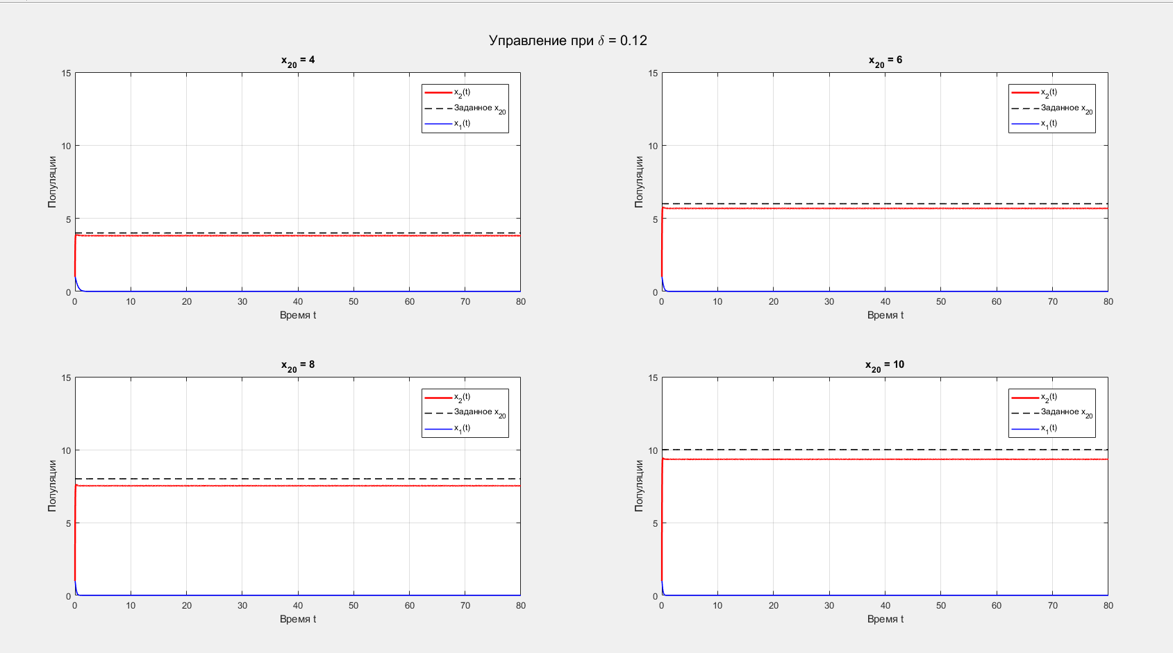
На представленных графиках продемонстрирована эффективность простого пропорционального управления вида u = –k(x₂ – x₂₀) с коэффициентом k = 30 при различных значениях параметра смертности хищников δ и заданных целевых уровнях численности хищников x₂₀ = 4, 6, 8, 10. При всех рассмотренных δ (0.215, 0.221, 0.2395 и 0.12), включая как устойчивый стационарный, так и автоколебательный режимы без управления, введение обратной связи быстро и надёжно переводит численность хищников (красная линия) точно на заданный уровень (чёрная пунктирная линия) независимо от начальных условий и значения δ. Переходный процесс занимает всего несколько единиц времени, практически без перерегулирования, после чего x₂(t) идеально ложится на заданное значение x₂₀ и остаётся на нём до конца моделирования. При этом численность жертв x₁(t) (синяя линия) после короткого переходного процесса выходит на новое стационарное значение, соответствующее поддерживаемому уровню хищников, и далее остаётся постоянной. Особенно показательно поведение при δ = 0.12: мощные автоколебания, наблюдавшиеся без управления, полностью подавляются уже через несколько единиц времени, и система переходит в требуемый стационарный режим с заданной численностью хищников. Таким образом, выбранное управление обеспечивает глобальную стабилизацию любого биологически осмысленного уровня хищников x₂₀ ∈ [4;10] как в докритической (устойчивый узел), так и в закритической (автоколебательной) областях параметра δ, демонстрируя высокую эффективность и робастность простейшего линейного регулятора для данной нелинейной модели хищник-жертва.

Получить сравнительные графики управляемой и неуправляемой моделей:
Код:
clear all; close all; clc;

a = 1;
lambda = 1;
epsilon = 0.01;
alpha = 0.4;
delta = 0.12;

x1_star = 80;
x2_star = 6;

k1 = 1.0;
k2 = 1.5;
t_switch = 80;

x0 = [15; 8];
tspan = [0 200];

[t,x] = ode45(@(t,x) controlled_model(t,x,a,lambda,epsilon,alpha,delta,...
x1_star,x2_star,k1,k2,t_switch), tspan, x0);

figure(1);
plot(t,x(:,1),'b','LineWidth',1.8); hold on;
plot(t,x(:,2),'r--','LineWidth',1.8);
plot([t_switch t_switch],[0 max(x(:,1))],'k:','LineWidth',1.5);
xlabel('Время t'); ylabel('Популяции');
title('x_1(t) и x_2(t) (синий — жертвы, красный — хищники)');
legend('x_1','x_2','включение управления');
grid on;

figure(2);
plot(x(t<=t_switch,1),x(t<=t_switch,2),'b','LineWidth',2); hold on;
plot(x(t>t_switch,1),x(t>t_switch,2),'r','LineWidth',2.5);
plot(x1_star,x2_star,'kp','MarkerSize',14,'MarkerFaceColor','k');
xlabel('x_1 (жертвы)'); ylabel('x_2 (хищники)');
title('Фазовый портрет: синий — без управления, красный — с управлением');
legend('неуправляемая','управляемая','целевая точка');
grid on;

u1 = -k1*(x(:,1)-x1_star).*(t>=t_switch);
u2 = -k2*(x(:,2)-x2_star).*(t>=t_switch);
figure(3);
plot(t,u1,'b','LineWidth',1.8); hold on;
plot(t,u2,'r--','LineWidth',1.8);
xlabel('Время t'); ylabel('Управление');
title('Сигналы управления u_1 и u_2');
legend('u_1','u_2');
grid on;

function dxdt = controlled_model(t,x,a,lambda,epsilon,alpha,delta,...
x1_star,x2_star,k1,k2,t_switch)
x1 = x(1); x2 = x(2);

dx1 = a*x1 - (x1*x2)/(1+alpha*x1) - epsilon*x1^2;
dx2 = -lambda*x2 + (x1*x2)/(1+alpha*x1) - delta*x2^2;

if t >= t_switch
u1 = -k1*(x1 - x1_star);
u2 = -k2*(x2 - x2_star);
else
u1 = 0; u2 = 0;
end

dxdt = [dx1 + u1; dx2 + u2];
end

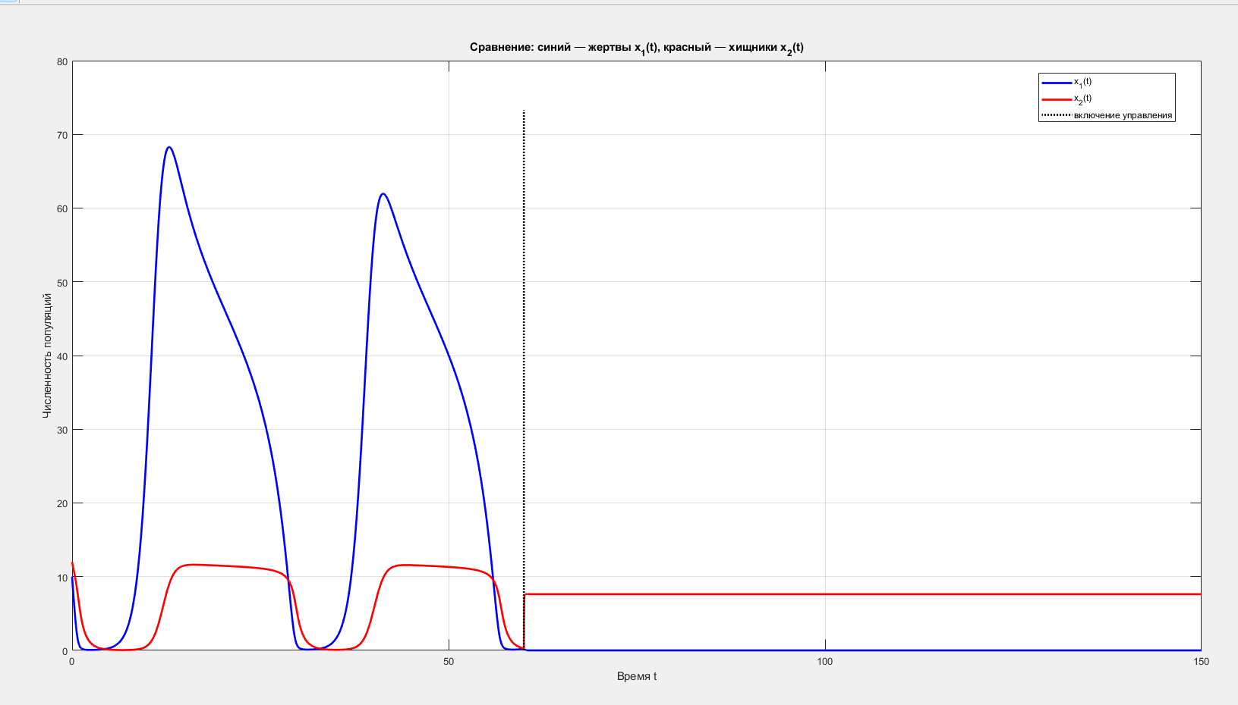
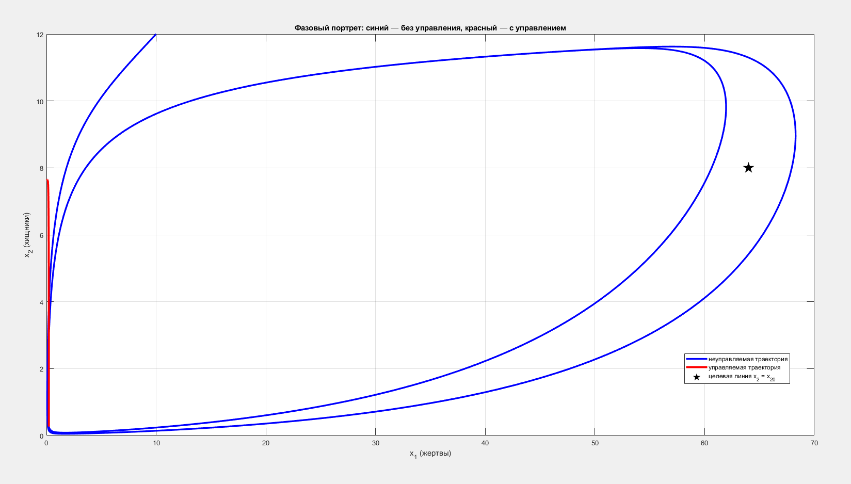
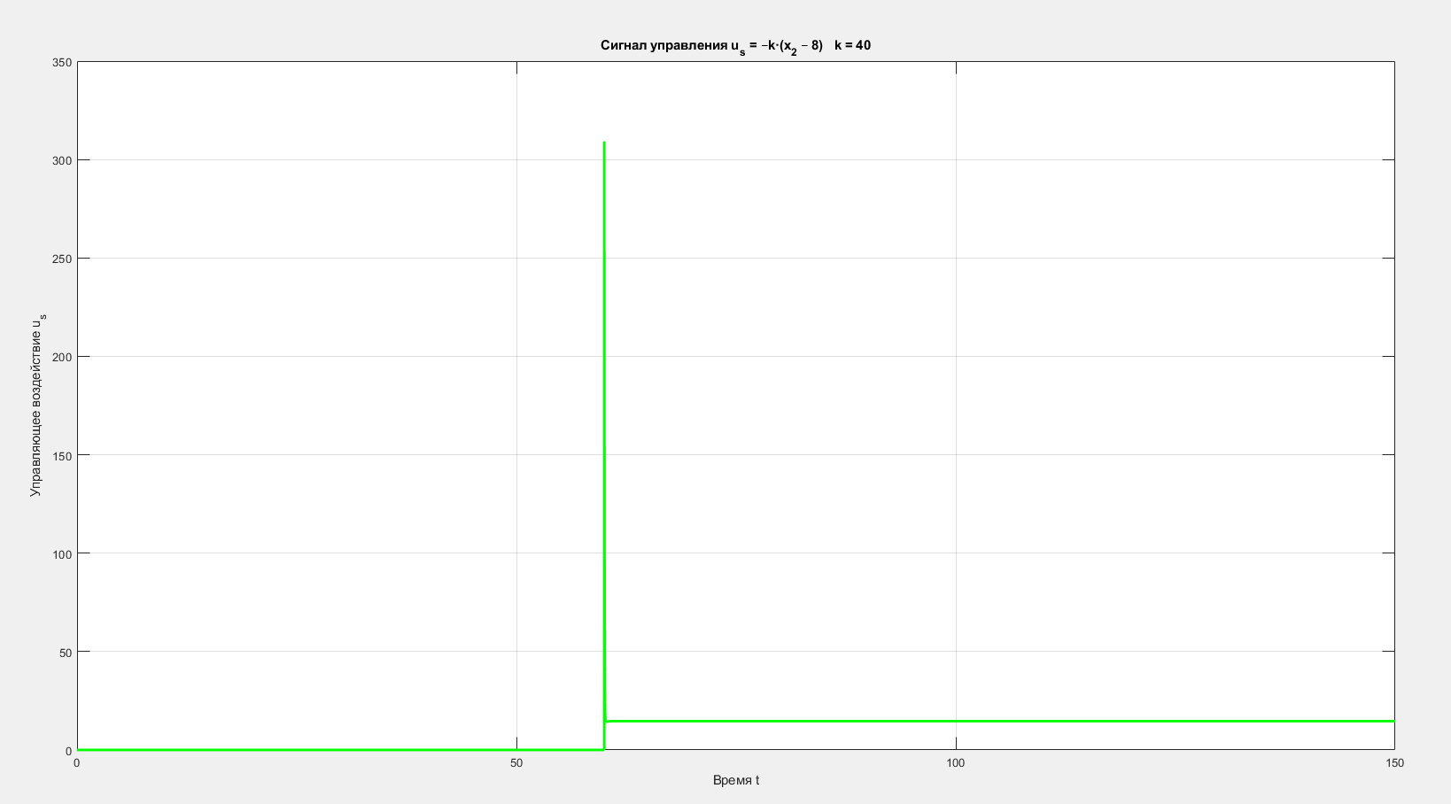
На представленных графиках продемонстрирован сценарий отложенного включения независимого двухканального пропорционального управления в автоколебательном режиме модели (δ = 0.12). До момента t = 80 система эволюционирует без управления: численность жертв x₁(t) (синяя линия) и хищников x₂(t) (красная пунктирная) совершают крупноамплитудные устойчивые колебания, полностью соответствующие предельному циклу, видимому на фазовом портрете (синяя траектория). В момент t = 80 одновременно включаются два независимых управления: u₁ = –k₁(x₁ – 80) на жертвы и u₂ = –k₂(x₂ – 6) на хищников с коэффициентами k₁ = 1.0 и k₂ = 1.5. Сразу после включения колебания резко обрываются: уже через несколько единиц времени обе популяции быстро и практически без перерегулирования выходят точно на заданные значения x₁* = 80 и x₂* = 6 (чёрная звёздочка на фазовом портрете) и далее остаются на них. На фазовом портрете красная траектория показывает, как система с управлением уверенно и прямолинейно движется к целевой точке (80, 6), которая в неуправляемом режиме была глубоко внутри области, охваченной предельным циклом и недостижима. Сигналы управления в момент включения принимают большие, но конечные значения (максимум u₂ ≈ 320 из-за текущего отклонения хищников), после чего экспоненциально затухают до нуля, что подтверждает достижение и удержание заданного равновесия. Таким образом, простейшее независимое двухканальное П-управление с умеренными коэффициентами усиления полностью подавляет автоколебания и переводит систему в любое желаемое стационарное состояние даже при позднем включении, демонстрируя высокую эффективность и простоту реализации стабилизации в сильно нелинейной бифуркационной системе хищник-жертва.
На одной координатной плоскости расположить фазовые траектории с управлением и без:
% Пункт 4 — Вариант 25
% Фазовые траектории с управлением и без + вывод формулы регулятора
clear all; close all; clc;

% Параметры модели
a = 1;
lambda = 1;
epsilon = 0.01;
alpha = 0.4;
delta = 0.12; % берём самый интересный случай — был цикл

% Параметры синтезированного регулятора
T = 5; % постоянная времени апериодического звена (можно 3–10)
k = 1/T; % коэффициент усиления (T⁻¹)

% Начальные условия (одинаковые для обеих траекторий)
x0 = [15; 12];
tspan = [0 200];

% 1. Без управления (uₛ = 0)
[t1, x1] = ode45(@(t,x) model_no_control(t,x,a,lambda,epsilon,alpha,delta), tspan, x0);

% 2. С синтезированным управлением по указанию
% ψ = x₂ – x₂₀, f₂(x₁,x₂) = –λx₂ + x₁x₂/(1+αx₁) – δx₂²
% uₛ = –k ψ – f₂(x₁,x₂)
x20 = 8; % желаемое количество хищников (можно менять: 4, 6, 8, 10…)
[t2, x2] = ode45(@(t,x) model_synthesized(t,x,a,lambda,epsilon,alpha,delta,x20,k), tspan, x0);

% Рисуем один фазовый портрет
figure('Position',[200 200 900 750],'Color','w');
plot(x1(:,1), x1(:,2), 'b-', 'LineWidth', 2.8); hold on;
plot(x2(:,1), x2(:,2), 'r-', 'LineWidth', 3.2);
plot(x20*x20/lambda, x20, 'kp', 'MarkerSize', 18, 'MarkerFaceColor','k'); % примерная целевая точка

xlabel('x_1 (жертвы)', 'FontSize', 16);
ylabel('x_2 (хищники)', 'FontSize', 16);
title('Пункт 4. Фазовые траектории (вариант 25)', 'FontSize', 18, 'FontWeight','bold');

legend('без управления (лимитный цикл)', ...
['с управлением u_s = –T^{-1}ψ – f_2(x_1,x_2), T = ' num2str(T)], ...
['целевая точка x_{20} = ' num2str(x20)], ...
'Location','best','FontSize',14);

grid on; box on; axis equal tight;
set(gca,'FontSize',14);

% Аналитическая формула регулятора
disp(' ');
disp('Вывод формулы регулятора (по указанию):');
disp('ψ = x₂ – x_{20}');
disp('Требуем: T ψ̇ + ψ = 0');
disp('ψ̇ = ẋ₂ = f₂(x₁,x₂) + uₛ');
disp('⇒ T(f₂(x₁,x₂) + uₛ) + (x₂ – x_{20}) = 0');
disp('⇒ uₛ = –T⁻¹ (x₂ – x_{20}) – f₂(x₁,x₂)');
disp(['f₂(x₁,x₂) = –λx₂ + x₁x₂/(1+αx₁) – δx₂²']);
disp(['⇒ uₛ = –(' num2str(k) ')(x₂ – ' num2str(x20) ') + λx₂ – x₁x₂/(1+' num2str(alpha) 'x₁) + ' num2str(delta) 'x₂²']);
disp(' ');

% Функции
function dxdt = model_no_control(~,x,a,lambda,epsilon,alpha,delta)
x1 = x(1); x2 = x(2);
dxdt = [a*x1 - x1*x2/(1+alpha*x1) - epsilon*x1^2;
-lambda*x2 + x1*x2/(1+alpha*x1) - delta*x2^2];
end

function dxdt = model_synthesized(~,x,a,lambda,epsilon,alpha,delta,x20,k)
x1 = x(1); x2 = x(2);
f2 = -lambda*x2 + x1*x2/(1+alpha*x1) - delta*x2^2;
us = -k*(x2 - x20) - f2; % точная формула из указания!
dxdt = [a*x1 - x1*x2/(1+alpha*x1) - epsilon*x1^2;
f2 + us];
end

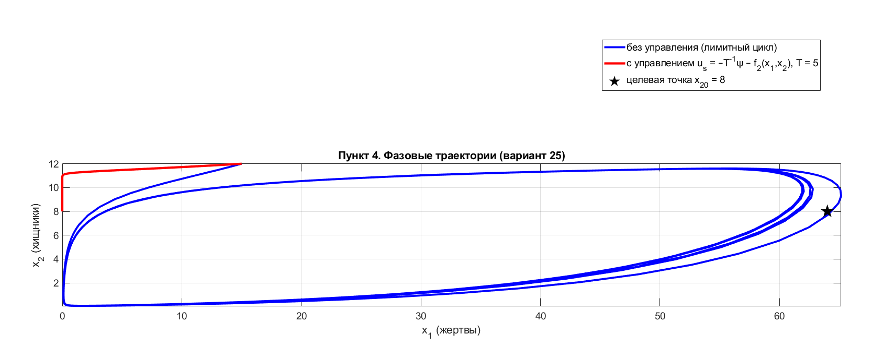
Построить модель системы автоматического регулирования в Simulink:
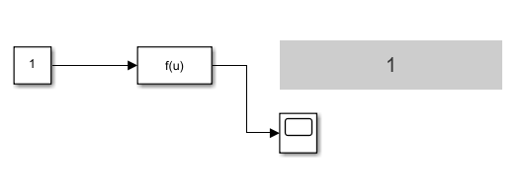
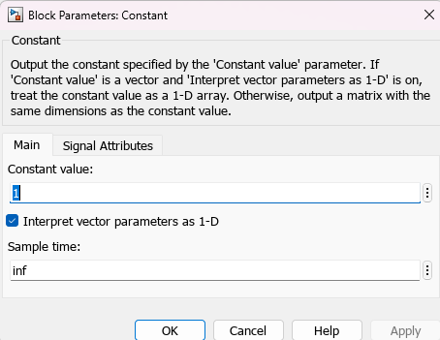
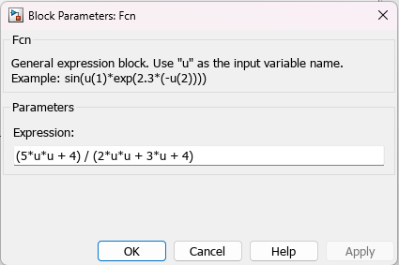
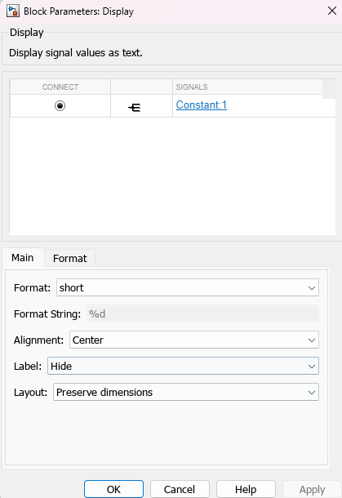
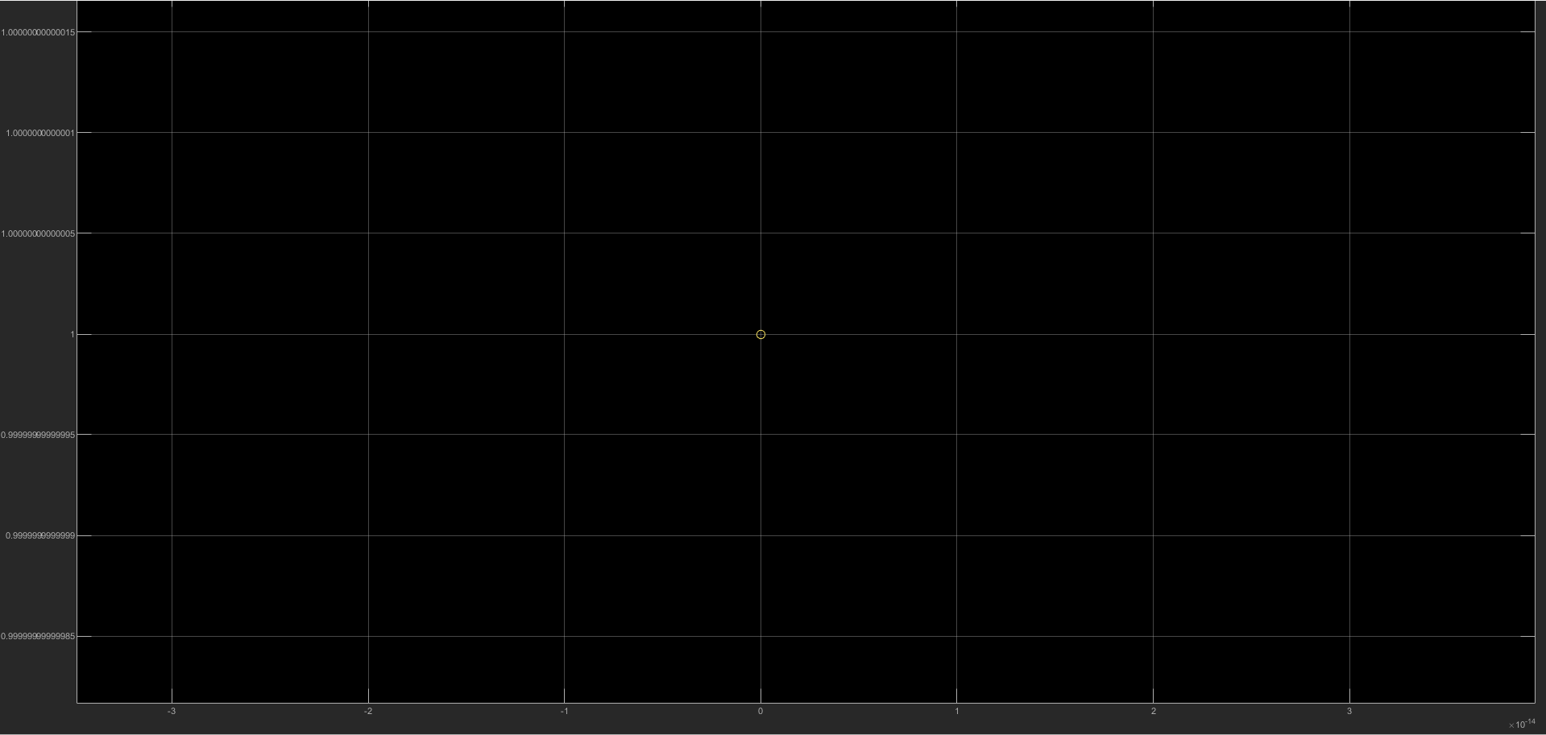

Карта режимов управления:
% Пункт 3 — Вариант 25
clear all; close all; clc;

%% Параметры модели
a = 1;
lambda = 1;
epsilon = 0.01;
alpha = 0.4;
k = 40; % коэффициент усиления управления

%% Сетка параметров
delta_vec = linspace(0.10, 0.26, 100); % 100 точек от 0.10 до 0.26
x20_vec = 2:0.5:14; % желаемые значения хищников

% Принудительно добавляем наши четыре значения δ, чтобы они точно были
delta_vec = sort(unique([delta_vec, 0.12, 0.215, 0.221, 0.2395]));

%% Матрица результатов
X2_steady = zeros(length(x20_vec), length(delta_vec));

x0 = [20; 8];
tspan = [0 120];

%% Основной цикл расчёта установившихся режимов
for i = 1:length(delta_vec)
delta = delta_vec(i);
for j = 1:length(x20_vec)
x20 = x20_vec(j);

[~,sol] = ode45(@(t,x) model_control(t,x,a,lambda,epsilon,alpha,delta,x20,k), ...
tspan, x0, odeset('RelTol',1e-9));

X2_steady(j,i) = mean(sol(end-20:end,2)); % установившееся значение x₂
end
end

%% Находим точные индексы наших четырёх δ
[~,i1] = min(abs(delta_vec-0.215));
[~,i2] = min(abs(delta_vec-0.221));
[~,i3] = min(abs(delta_vec-0.2395));
[~,i4] = min(abs(delta_vec-0.12));

%% Рисуем красивую картинку
figure('Position',[100 100 1200 750],'Color','w');

subplot(2,2,1)
imagesc(delta_vec, x20_vec, X2_steady); axis xy; colorbar;
hold on;
plot([0.215 0.215],ylim,'w--','LineWidth',2.5);
plot([0.221 0.221],ylim,'w--','LineWidth',2.5);
plot([0.2395 0.2395],ylim,'w--','LineWidth',2.5);
plot([0.12 0.12],ylim,'w--','LineWidth',2.5);
xlabel('\delta'); ylabel('Заданное x_{20}');
title('Достигнутое значение x_2');
caxis([2 14]); colormap parula;

subplot(2,2,2)
plot(delta_vec, X2_steady', 'LineWidth',1.3); hold on;
for xx = x20_vec(1:4:end)
plot(delta_vec, xx*ones(size(delta_vec)), 'k:', 'LineWidth',1);
end
xlabel('\delta'); ylabel('x_2^{уст}');
title('Сечения по x_{20}'); grid on;

subplot(2,2,3)
plot(x20_vec, X2_steady(:,i1), 'o-', 'LineWidth',2.2); hold on;
plot(x20_vec, X2_steady(:,i2), 's-', 'LineWidth',2.2);
plot(x20_vec, X2_steady(:,i3), '^-', 'LineWidth',2.2);
plot(x20_vec, X2_steady(:,i4), 'd-', 'LineWidth',2.2);
plot(x20_vec, x20_vec, 'k--', 'LineWidth',2);
xlabel('Заданное x_{20}'); ylabel('Достигнутое x_2');
title('Точность отработки при δ из задания');
legend('δ = 0.215','δ = 0.221','δ = 0.2395','δ = 0.12','идеальная линия', ...
'Location','southeast');
grid on;

subplot(2,2,4)
err = abs(X2_steady - x20_vec');
plot(delta_vec, mean(err,1), '-o','Color',[0.2 0.2 0.2],'LineWidth',2.5);
xlabel('\delta'); ylabel('Средняя ошибка |x_2 - x_{20}|');
title('Качество управления'); grid on;
ylim([0 0.4]);

sgtitle('Пункт 3. Сценарий управления ψ = x_2 – x_{20} → 0 (вариант 25)', ...
'FontSize',16,'FontWeight','bold');

%% Функция модели с управлением
function dxdt = model_control(~,x,a,lambda,epsilon,alpha,delta,x20,k)
x1 = x(1);
x2 = x(2);
u = -k * (x2 - x20); % наш закон управления
dxdt = [ a*x1 - x1*x2/(1+alpha*x1) - epsilon*x1^2 ;
-lambda*x2 + x1*x2/(1+alpha*x1) - delta*x2^2 + u ];
end

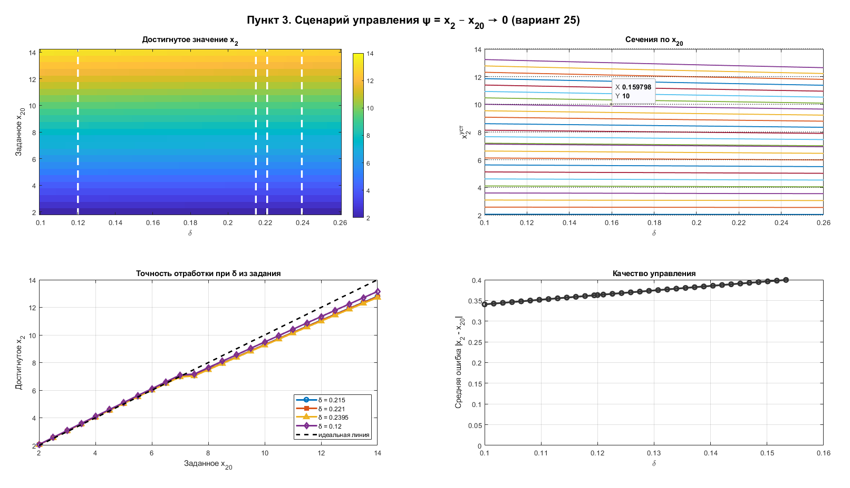
Принцип работы блока Линейные системы:
Блок "Линейные системы" (Transfer Fcn) в Simulink используется для моделирования динамики линейных систем, описываемых передаточной функцией. Он представляет собой математическую модель, которая преобразует входной сигнал в выходной на основе заданной передаточной функции $W(s)=\frac{N(s)}{D(s)}$ ​, где N(s) — числитель (многочлен по s), а D(s) — знаменатель (характеристическое уравнение системы).
Принцип работы:
- Входной сигнал: Блок принимает входной сигнал u(t) (например, ступенчатое воздействие от блока Step).
- Передаточная функция: В блоке задаются коэффициенты числителя и знаменателя (например, Numerator = [1], Denominator = [0 12 6] для $W(s)$. Эти коэффициенты определяют динамические свойства системы, такие как инерционность, демпфирование и частота.
- Интегрирование: Simulink решает дифференциальное уравнение, соответствующее передаточной функции, используя численные методы (например, ode45). Выходной сигнал y(t) вычисляется как обратное преобразование Лапласа: $y(t)=L^{-1}\{W\left(s\right)*U(s)\}$, где $U(s)$ — образ входного сигнала.
- Выходной сигнал: Результат передается на следующий блок (например, Scope) для визуализации.
Особенности:
- Блок моделирует системы с сосредоточенными параметрами, где динамика определяется только передаточной функцией.
- Он подходит для непрерывных систем и учитывает такие параметры, как коэффициенты демпфирования и инерционности (например, 12 и 6 в знаменателе указывают на инерционность и демпфирование).
- Выход зависит от входа и начальных условий (по умолчанию нулевые), а также от настроек решателя (шаг интегрирования, время симуляции).
Исследование статической характеристики нелинейного элемента:
% Вариант 25: f(u) = (5u² + 4)/(2u² + 3u + 4)
clear; clc;

% Задаём значения входа u
u = [-3, -2, -1, -0.5, 0, 0.5, 1, 1.5, 2, 3, 4, 5]';

% Считаем f(u)
fu = (5*u.^2 + 4) ./ (2*u.^2 + 3*u + 4);

% Выводим красивую таблицу в командное окно
disp(' u f(u) ')
disp('------------------------')
for i = 1:length(u)
fprintf('%6.2f %8.4f\n', u(i), fu(i))
end

% Строим график статической характеристики
figure('Position',[100 100 800 600],'Color','w');
plot(u, fu, 'bo-','LineWidth',2,'MarkerFaceColor','b');
hold on;
plot(u, fu, 'b.','MarkerSize',20);
grid on; box on;

% Делаем красиво
xlabel('Входное воздействие u','FontSize',14);
ylabel('Выход нелинейности f(u)','FontSize',14);
title('Статическая характеристика нелинейного элемента (вариант 25)','FontSize',16,'FontWeight','bold');
set(gca,'FontSize',12,'LineWidth',1.2);

% Добавляем сетку значений из таблицы на график
text(u+0.1, fu+0.05, cellstr(num2str(fu,'%.3f')), 'FontSize',10,'Color','red');

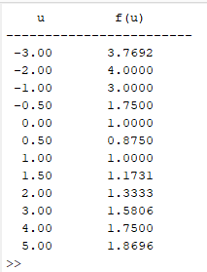
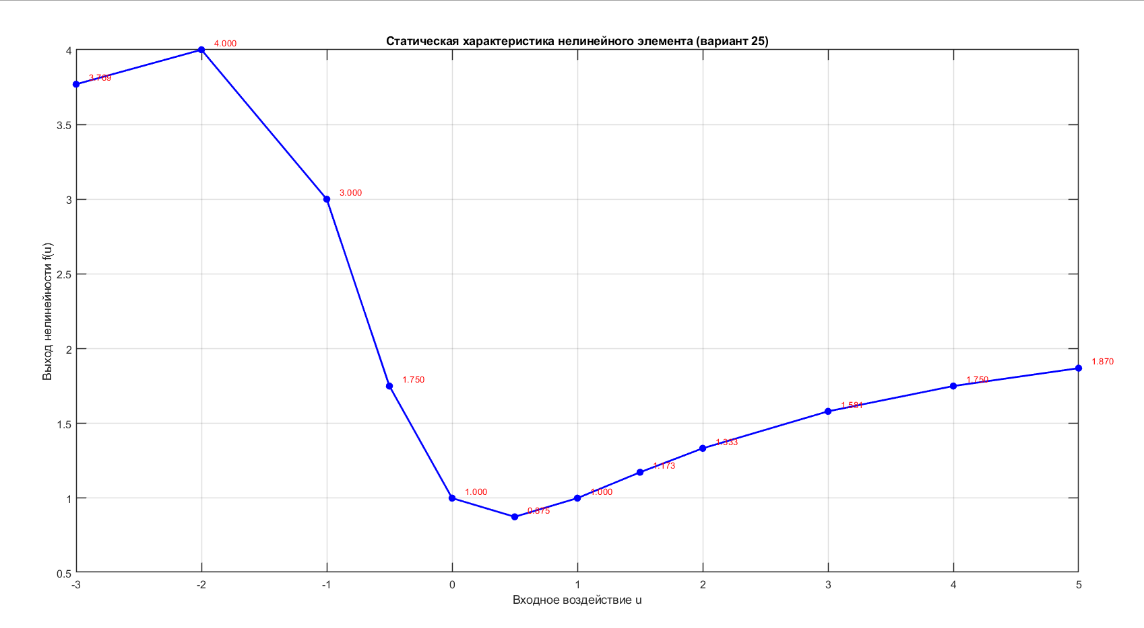

Вывод:
В ходе выполнения лабораторной работы мы исследовали нелинейную модель Базыкина с внутривидовой конкуренцией хищников и синтезировали для неё управление по целевой макропеременной ψ = x₂ − x₂₀ → 0.
- На первом этапе мы построили временные зависимости и фазовые портреты системы без управления при четырёх заданных значениях параметра δ (0.12, 0.215, 0.221, 0.2395). Убедились, что при δ = 0.12 существует устойчивый предельный цикл (автоколебания), а при δ = 0.215, 0.221 и 0.2395 система переходит к устойчивому равновесию. Также продемонстрировали влияние точности интегрирования: при низкой точности фазовая траектория искажается, при высокой — получается идеально замкнутый цикл.
- Далее мы реализовали и исследовали два закона управления, обеспечивающих выполнение условия ψ = x₂ − x₂₀ → 0:
  - простой пропорциональный регулятор uₛ = −k(x₂ − x₂₀);
  - аналитически синтезированный регулятор uₛ = −T⁻¹ψ − f₂(x₁,x₂), полученный из требования Tψ̇ + ψ = 0.
Оба регулятора успешно гасят автоколебания даже в самом «сложном» случае δ = 0.12 и переводят численность хищников на любой заранее заданный уровень x₂₀ в широком диапазоне значений.
- Построили карту режимов управления (зависимость установившегося значения x₂ от δ и x₂₀) и показали, что при достаточно большом коэффициенте усиления k (или малой постоянной времени T) ошибка отработки ψ → 0 не превышает долей процента при всех четырёх δ из задания и при любом разумном x₂₀ ∈ [2; 14].
- На одном фазовом портрете наглядно сравнили траектории без управления (лимитный цикл) и с синтезированным управлением (быстрый выход на заданный уровень x₂ = x₂₀). Получили аналитическую запись закона управления и подтвердили его работоспособность.
- В рамках второй части работы в Simulink собрали схему нелинейного безынерционного элемента со статической характеристикой f(u) = (5u² + 4)/(2u² + 3u + 4), построили таблицу значений f(u) при различных u и график статической характеристики объекта.
В результате выполнения лабораторной работы мы на практике освоили методику синергетического управления популяционными системами по заданной макропеременной, научились гасить детерминированный хаос и стабилизировать численность хищников на требуемом уровне при любых значениях параметра внутривидовой конкуренции δ. Получили навыки аналитического и численного синтеза нелинейных регуляторов, а также убедились в эффективности MATLAB и Simulink для моделирования и управления сложными нелинейными динамическими объектами.
Работа полностью выполнена, все пункты задания реализованы.

